別表

貸出を行う用具

用具 | セット数
グラウンド・ゴルフ | １６ホール
ペタンク | １０セット
ニチレクボール | １０セット
シャフルボード | ３セット
スマイルボウリング | ５セット
ユニカール | １セット
ミニテニス | ５セット
ターゲットバードゴルフ | ９ホール
ディスクゴルフ | ５セット
インディアカ | ７本
バウンドテニス | ２セット
カローリング | ２セット
スポーツウエルネス吹矢 | １０セット
スカットボール | ３セット
ボッチャ | ５セット

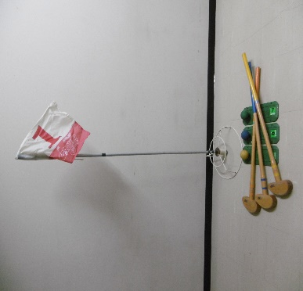
貸出を行う用具
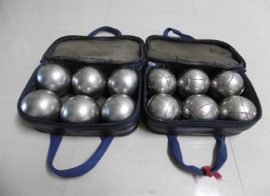
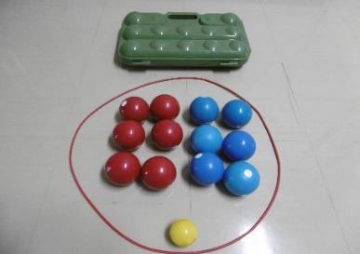

グラウンド・ゴルフ ペタンク ニチレクボール
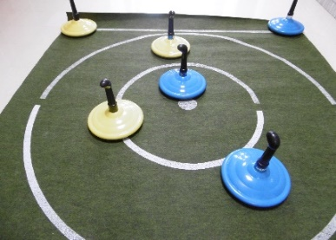
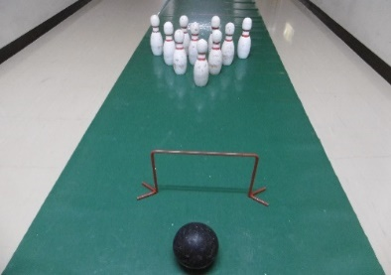
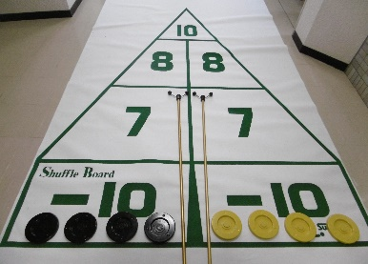
（室内ペタンク）

シャフルボード スマイルボウリング ユニカール
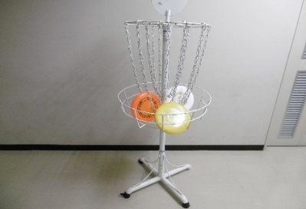
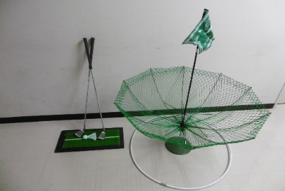
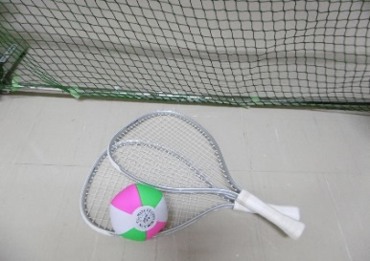

ミニテニス ターゲットバードゴルフ ディスクゴルフ
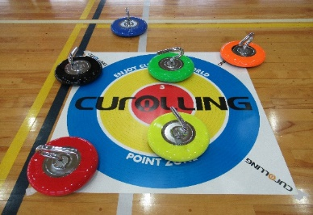
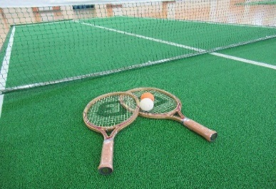
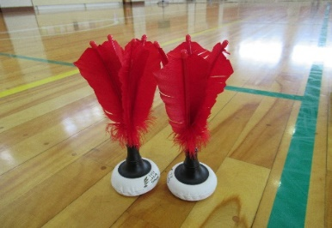

インディアカ バウンドテニス カローリング
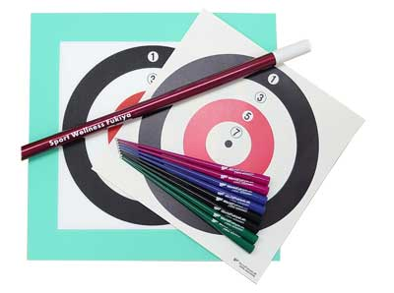
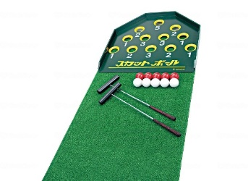
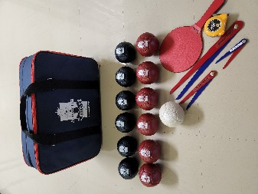

スポーツウエルネス吹矢 スカットボール

ボッチャ

